Значение плавания в жизни детей дошкольного возраста.

« Консультация для родителей »

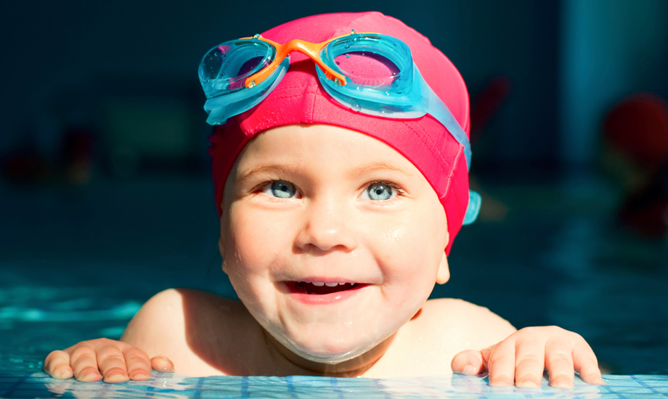

Плавание в детском саду.
Плавание - одно из важнейших звеньев в воспитании ребенка - содействует разностороннему физическому развитию, стимулирует деятельность нервной, сердечно-сосудистой и дыхательной систем, значительно расширяет возможности опорно-двигательного аппарата. Оно является одним из лучших средств закаливания и формирования правильной осанки.
Плавание - мощный эмоционально-положительный фактор, который позволяет решать важные задачи. Способствует коррекции нарушения осанки, предупреждает плоскостопие, способствует снятию мышечного тонуса, развивает координацию, ритмичность движения, увеличивает двигательные возможности организма. Систематические занятия в бассейне улучшают работу органов кровообращения и дыхания. Оказывает мощное закаливающее действие.
Основной целью занятий является обучение детей дошкольного возраста плаванию; закаливание и укрепление детского организма; обучение каждого ребенка осознанию занятий физическими упражнениями; создание основы для разностороннего физического развития.
На занятиях решаются задачи по формированию:
- навыков плавания;
- бережного отношения к своему здоровью;
- навыков личной гигиены;
- умение владеть своим телом в непривычной среде.
Какое же влияние оказывают занятия плаванием на организм ребёнка?
Плавание способствует улучшению функциональных возможностей нервной системы, ее вегетативных функций, повышению подвижности нервных процессов. Особенно оно полезно для тех детей, которые чрезмерно возбуждены. Температура воды и однообразные циклические движения оказывают успокаивающее воздействие на нервную систему, делают ребенка более спокойным, обеспечивают крепкий сон.
Во время погружения в воду и плавания создаются своеобразные условия для работы сердца и всей сердечно-сосудистой системы. Во время плавания, обычного купания или только пребывания в воде происходят изменения в составе крови.
Плавание закаляет организм человека, повышает его стойкость против температурных колебаний и невосприимчивость к простудным заболеваниям. Вода оказывает на кожный покров как механическое, так и термическое воздействие. Она смывает с кожи грязь, пот, кожное сало, верхний слой эпителия, т.е. очищает кожу, способствует улучшению кожного дыхания и укреплению самой кожи.
Плавание влияет на рост ребенка. Плавание – незаменимое средство для создания «мышечного корсета». Плавание – одно из средств лечения последствий переломов конечностей, заболеваний спинного мозга, связанных с расстройством двигательных функций. Занятия плаванием способствуют уменьшению лишних жировых отложений. В то же время у очень худых детей эти занятия способствуют увеличению подкожного жира, что вместе с увеличением силы и объема мышц улучшает осанку.

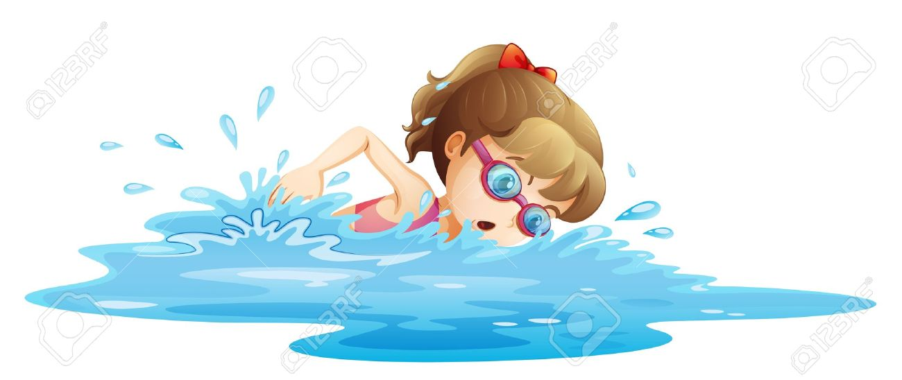
О значении плавания для детского организма.
Плавание в бассейне детей раннего дошкольного возраста с целью их оздоровления и обучения практическим навыкам начали внедрять в нашей стране и за рубежом в 70 годы прошлого столетия (хотя на самом деле корни этого метода уходят в глубокую древность). Известно, сколь часто фиксируются несчастные случаи на воде, происходящие из-за того, что потерпевшие, в том числе дети, не умеют плавать. Если бы детей с ранних лет научили свободно держаться на воде и проплывать хотя бы небольшое расстояние, а также сформировали у них культуру поведения на воде, то многие были бы ограждены от возможного несчастья.
Вместе с тем основная цель обучения дошкольников плаванию — содействие их оздоровлению и закаливанию, обеспечение всесторонней физической подготовки. Купание, плавание, игры и развлечения на воде благотворно воздействуют на все системы организма.
МЕТОДИЧЕСКИЕ РЕКОМЕНДАЦИИ.
Обучение плаванию рекомендуется начинать с подготовительных упражнений на суше. Это позволяет детям быстрее и правильнее осваивать движения в воде. Хрупкость и несформированность детского организма требуют тщательного учета способностей, склонностей, а главное — возможностей каждого ребенка. Только при строгом учете половой принадлежности, возраста, уровня физического развития, состояния здоровья, подверженности простудным заболеваниям, привычке к воде и изменениям температурных условий, индивидуальных реакций на физические нагрузки можно найти наиболее эффективные приемы обучения плаванию. Методика обучения плаванию дошкольников опирается на основные дидактические требования педагогики и имеет воспитывающий и развивающий характер.
Задачи обучения плаванию по возрастным группам.
Вторая младшая.
- Учить детей не бояться входить в воду , научить плескаться в ней.
- Научить передвигаться в воде по дну бассейна разными способами на различной глубине.
- Учить погружаться в воду , открывать в ней глаза. Учить задерживать дыхание под водой , подныривать. Учить выполнять выдох в воду с погружением до носа . и с погружением лица , головы.
- Учить лежать на воде(на груди), держась руками за поручень, за руки преподавателя с поддержкой. Учить лежать самостоятельно.
- Учить выполнять скольжение на груди со вспомогательными снарядами.
При обучении детей младшего возраста плаванию большое внимание уделяется начальному этапу формирования правильных навыков.
Обучение каждому плавательному упражнению (движению) требует от ребенка определенной готовности , поэтому оно сводится к игре.
Средняя группа
- Учить передвигаться в воде самостоятельно в разных направлениях , разными способами.
- Учить погружаться в воду , задерживать дыхание , подныривать под игрушку. Учить нырять и собирать предметы со дна бассейна .
- Учить выполнять выдох в воду с погружением лица ,головы.
- Учить лежать на воде с поддержкой преподавателя и самостоятельно.
- Учить скользить на поверхности воды на груди и на спине с помощью взрослого , и со вспомогательными снарядами.
- Учить выполнять движения ногами и руками на суше и в воде как при плавании кролем.
- Развивать физические качества: силу, выносливость, быстроту.
У детей среднего дошкольного возраста закрепляются умения и навыки плавания приобретенные на занятиях в младшей группе .Большое внимание в этом возрасте уделяется воспитанию у детей организованности и дисциплинированности. В обучении используются разнообразные упражнения для специальной подготовки и игры для освоения передвижений в воде . Игры для приобретения навыков погружения в воду.
Старшая группа.
- Учить погружаться в воду на более длительное время.
- Учить выполнять выдох в воду ( чередовать вдох над водой с выдохом в воду).
- Учить скольжению. На груди .на спине отталкиваясь ногами от дна и стен бассейна.
- Учить скользить в сочетании с выдохом в воду.
- Учить координационным движениям ногами в воде . опираясь на руки , лежа на спине и на груди.
- Учить движениям ногами в скольжении на груди . на спине (по типу кроля) с подвижной опорой ( доски) и без нее.
- Обучение координационными возможностям в воде . учить движениям руками в плавании на груди и спине.
На занятиях в старшей группе включают в себя: упражнения и игры для развития кистей ,дыхательные упражнения , упражнения для специальной подготовки , игры для овладения навыков скольжения, игры –эстафеты.
Подготовительная группа.
- Учить лежать в воде на спине и на груди длительное время.
- Учить скольжению в воде на груди , на спине в сочетании с движениями ног, рук.
- Учить нырять в воду.
- Обучение облегченным способам плавания с работой ног и поддерживающими гребковыми движениями рук (на спине, на груди).
- Развитие и совершенствование координационных возможностей в воде6 обучение сочетаниям движений руками и ногами на задержке дыхания и с выдохом в воду.
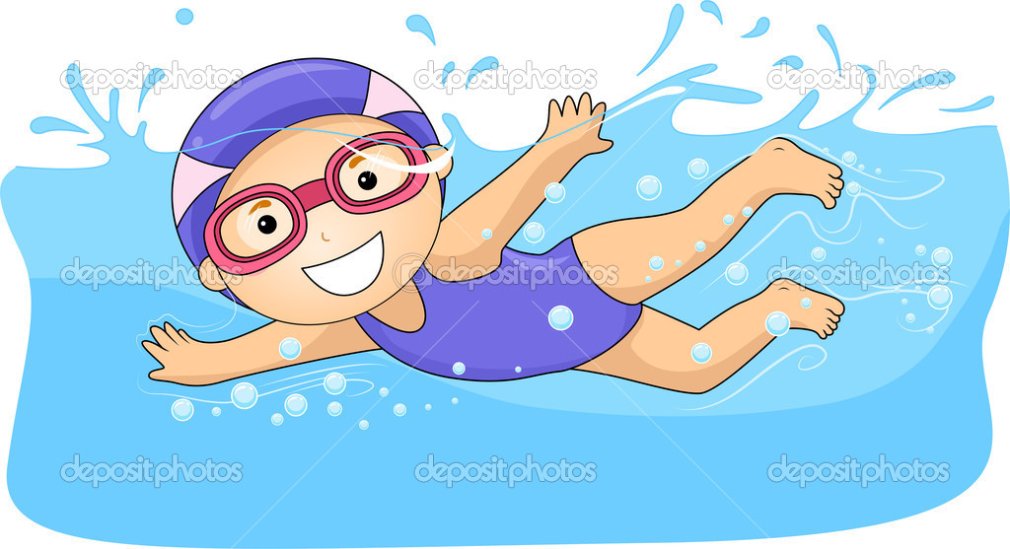
Игры и развлечения на воде
Игры на воде помогают решать ряд педагогических задач. Игра воспитывает волевые качества ребенка, чувства товарищества и коллективизма. Развивая и укрепляя организм, она закрепляет и совершенствует навыки плавания. Повышая эмоциональность занятия, игра используется как отдых и развлечение. Однако надо отметить и некоторые отрицательные моменты. Увлекшись процессом игры и стремясь выйти в победители, дети перестают следить за точностью выполнения элементов плавательных движений, выполняют их неверно. Многократное повторение неправильных (с точки зрения техники плавания) движений может привести к тому, что они станут привычными. Поэтому игры, применяющиеся для закрепления какого-либо навыка, должны быть составлены так, чтобы правильное выполнение движения было главным условием.
Простые бессюжетные игры проводятся в основном с новичками, чтобы они увереннее чувствовали себя в воде и научились передвигаться. Когда эта цель достигнута, можно переходить к сложной игре с сюжетом и элементами состязания.
Объяснение правил игры должно быть кратким и образным. Если движения сложны, то рассказ сопровождается показом. Сначала нужно проиграть игру на берегу, а уж потом в воде. Нельзя удалять из игры отдельных участников до ее окончания.
Плавание — дело семейное
Плавание является эффективным укрепляющим и оздоравливающим средством для всех членов семьи, начиная от самых маленьких и заканчивая самыми старшими.
В воде человек обретает спокойствие и уравновешенность, стрессы и волнения отсутствуют, количество семейных ссор и скандалов существенно уменьшается.
Занимаясь в воде с детьми, Вы не только помогаете им расти здоровыми, но и ненавязчиво воспитываете их, т.к. в самом процессе занятий формируются такие качества, как дисциплинированность, целеустремленность, сила воли. А ведь именно их порой так не хватает детям.
Вы лучше узнаете своего ребенка, научитесь понимать друг друга, станете более дружными.
Итак, хотите быть здоровой и дружной семьей?
Плавайте и учите плавать своих детей!

Обучение плаванию в домашней ванне

По роду своей деятельности я знаю, как трудно некоторым малышам решиться первый раз войти в бассейн. Есть дети, панически боящиеся воды, тем более, если знакомство с ней происходит вне дома, в присутствии чужих людей. И таких детей можно и нужно учить плавать.
Очень велика роль плавания для организма. Плавание закаляет организм, укрепляет веру в свои силы, развивает все группы мышц, положительно влияет на сердечно-сосудистую и дыхательную системы, формирует правильную осанку.
Можно учиться плавать в любом водоеме и даже в домашней ванне. Обучение в ванне важно для несмелых малышей. Ребенок выполняет упражнения в небольшом объеме воды, в знакомых для него условиях, в присутствии родителей. Это прекрасная психологическая защита при его знакомстве с водой и комфортные условия для обучения.
В ванне могут заниматься дети от 2-х лет.
Попытаемся вместе организовать и провести эти увлекательные занятия.
Для этого перед каждым занятием покажите ребенку рисунки к упражнениям, назовите их и объясните, как правильно их выполнять. На первых занятиях, в зависимости от поведения, разучивайте не более 3 – 4 упражнений. На последующих занятиях обязательно повторяйте ранее разученные упражнения и добавляйте 2 – 3 новых. Итак, запаситесь терпением, строго соблюдайте порядок занятий и побольше хвалите своего малыша.
ИТАК, ПРИСТУПИМ
- Загадайте ребенку загадку:
Могу я в ней на дно нырнуть,
Но не могу я утонуть,
А если станет глубоко
Открою пробку я легко. (ванна)
- Предложите ребенку зачерпнуть ладонями воду и помыть лицо любимой кукле, затем себе. Прочитайте во время этого занятия веселое стихотворение:
Ливень с теплой тучки
На маленькие ручки.
Вот какой чистюля! (девочка – вот твоя чистюля!)
Целуй меня, мамуля.
Затем покажите ребенку, как поливать голову водой и брызгать себе в лицо (делать дождик)
2. Предложите ребенку постоять под душем, не закрывая глаз, не вытирая лицо руками. Предложите ребенку, когда «идет дождик», сесть и лечь на грудь ванне.
3. Предложите малышу спрятать плечи под воду. Положите на воду легкую, плавающую игрушку. Малышу надо встать так, чтобы подбородок касался воды. Пусть он сильно подует на игрушку. Подскажите, что при выдохе губы должны быть в виде «трубочки». Дуть нужно до тех пор, пока в легких не останется воздуха.
Это – море, это – берег,
Это – мой кораблик белый,
Это – ветер поднялся,
Крепко дует в паруса.
4. Погружение под воду с головой совершается с задержкой дыхания на вдохе и с закрытым ртом. Объясните ребенку, что дышать под водой могут только рыбки, осьминожки, крабы и т.д., человек под водой дышать не может. Перед погружением надо научить ребенка, сделав вдох, плотно закрыть рот и задержать дыхание (на суше). Когда упражнение освоено, попросите малыша, сделав вдох, наклониться над водой, опустить лицо в воду. После непродолжительной паузы, пусть он поднимет лицо. Придержите ручки ребенка, не давая протереть глаза. Нужно подождать, пока стечет вода с лица. Побуждайте ребенка с каждым разом все дольше находиться под водой, считая, сколько секунд он продержался. Предложите игру «Жучок-паучок»:
Жучок-паучок вышел на охоту.
Не зевай, поспевай,
Прячемся под воду.
Помните, что психологически очень важно, чтоб ребенок самостоятельно окунулся под воду.
5. Поиграйте в водолазов. Бросьте на дно несколько тонущих игрушек, морских камешков. Попросите ребенка достать их.
Другой вариант: предложите погрузить лицо в воду, открыть глаза и рассмотреть положение Вашей ладони (вверх, вниз, боком), с различным сочетанием согнутых и прямых пальцев, цвет игрушки в Вашей руке. Вынырнув, ребенок рассказывает о том, что видел.
6. Далее научите ребенка делать выдох в воду. Предложите ребенку подуть на воду («остудить чай»), подуть сильнее («сделать воронку»). Потом предложите ребенку присесть так, чтобы его губы находились на уровне поверхности воды, и вспенить ее при выдохе. Затем, погружаясь до уровня глаз, сделать выдох. Только после такой подготовки приступают к выдоху в воду с погружением лица, а затем и головы. Следите, чтобы рот был прикрыт (губы трубочкой), т.к. дети выдыхают воздух широко открытым ртом, а это ошибка. Когда ребенок научится делать выдох, попросите его сделать 5 – 8, а затем 10 – 12 выдохов подряд. Старайтесь делать это по нескольку раз на каждом занятии.
- Теперь учим ребенка принимать горизонтальное положение и выпрямлять ноги. Предложите ребенку встать на четвереньки и, вытянув ноги назад, остаться в упоре на руках. При этом ноги всплывают, пятки показываются на поверхности воды («покажи пятки». Если ребенок самостоятельно не может выполнить задание, помогите ему: взяв за нижнюю часть голеней, оттянуть назад до полного выпрямления. Немного придержите его в таком положении, иначе ребенок вновь подогнет ноги. Далее предложите ему сделать выдох в таком положении.
- Страшный, грозный крокодил
Проживает в речке Нил,
Все вокруг его боятся -
Ведь опасно с ним встречаться!
8. Далее научите выполнять движения ногами способом кроль. Ноги попеременно двигаются вверх-вниз, не касаясь дна. При правильном выполнении пятки слегка вспенивают воду, а стопы и голени остаются под водой. Совершать движения ногами надо спокойно, ритмично, не напрягаясь. Направлять ритм можно, хлопая в ладоши. Не разрешайте ребенку сильно работать ногами, делая большой размах. Держите руку у поверхности воды, чтобы ноги ребенка ударялись об нее.
9. А во теперь научите ребенка всплывать и лежать на воде. Покажите, как всплывают надувные игрушки. Расскажите, что если хорошо сделать вдох, наше тело также всплывет. Предложите ребенку сделать вдох, задержать дыхание и, наклонившись вперед, свободно лечь на воду. Тело вначале погружается под воду, затем всплывает.
10. Чтобы лечь на спину в воде, необходимо уметь вытягиваться в одну линию, не поднимая головы. Уложите малыша, поддерживая руками снизу его голову и спину. Если ребенок сгибается, лежа на спине, попросите его погрузить уши в воду и поднять живот вверх.
11. Теперь учим малыша работать ногами кролем на спине. Предложите ребенку лечь в воде на спину, а голову положить на Вашу ладонь или держаться руками за край ванны. Пусть поработает ногами вверх-вниз, не касаясь дна. Если Вы увидите, что колени поднимаются из воды, поставьте руку у коленей. Дайте ему возможность повторить упражнение, не касаясь коленями Вашей руки.
12. Научим ребенка лежать на поверхности воды на спине. Предложите ему, сделав вдох, спокойно лечь на спину. Если ноги очень глубоко погружаются в воду, можно слегка ими подвигать вверх-вниз.
13. А теперь веселое упражнение. Попросите ребенка сделать вдох и лечь на воду, вытянув руки вдоль тела. Поверните несколько раз «бревнышко» вокруг своей оси.
14. Переходим к изучению техники движений рук при плавании кролем на груди. Гребок выполняется прямой рукой, а при «переносе» над поверхностью воды, рука сгибается в локтевом суставе. Пусть ребенок наклонится над водой так, чтобы плечи оказались в воде, и выполнит имитационные движения одной рукой. Обратите внимание на то, чтобы при имитации гребка малыш выполнял движение рукой от бедра. Уделите внимание правильному входу руки в воду. Сначала входит кисть, затем предплечье, локоть и потом плечо. Рука как бы прокалывает поверхность воды за головой на линии плеча. Гребок выполняется прямой рукой под животом до бедра. Сделать следует 10 – 20 движений каждой рукой.
15. А сейчас попробуем выполнить упражнение, попеременно работая руками, как при плавании кролем на груди, когда одна рука проносится над водой, а другая выполняет грибок. Пусть ребенок сделает несколько попеременных движений руками на задержанном вдохе, опустив лицо.
16. Следующее упражнение позволит научиться правильному дыханию. Пусть ребенок встанет на колени, опустит руки вниз и сделает выдох в воду и вдох с поворотом головы в сторону. Правильный вдох выполняется только за счет поворота головы в сторону плеча, а вдох – на живот. Чтобы ребенку было легче выполнить упражнение, стойте сбоку, пусть во время вдоха он смотрит на Вас. Не разрешайте малышу отрывать щеку от воды – это ошибка.
17. Теперь научите ребенка согласовывать движения руками с дыханием. Для этого предложите ему сначала вдох и выдох во время движения одной рукой. Другая рука вытянута под водой вперед ладонью вниз.
В исходном положении ребенок стоит на коленях, обе руки вытянуты под водой вперед ладонями вниз, лицо опущено в воду (делается задержка дыхания).
С началом гребка одной рукой, лицо поворачивается в сторону для вдоха. Он делается в момент выхода локтя из воды. После вдоха голова поворачивается в исходное положение.
Как только лицо окажется в воде, начинается постепенный, продолжительный выдох. Рука в это время проносится под водой, а затем погружается в воду в следующей последовательности: кисть, локоть, плечо.
Пусть ребенок выполнит по 10 упражнений сначала с выдохом и вдохом под правую руку, а затем – под левую. При согласовании дыхания с движением, обеих рук нужно следить, чтобы полный цикл движения другой руки (гребок, пронос по воздуху, вход в воду) выполнялся во время продолжительного выдоха.
Вот теперь можно переходить на «большую» воду. На первых занятиях дети обязательно используют поддерживающие средства: поплавки, нарукавники, плавательные доски и т.д. По мере того, как возрастает уверенность ребенка при выполнении упражнений, а также умение держаться н воде и плавать, поддерживающие средства снимаются.
Все эти упражнения просты и доступны практически каждому ребенку. При регулярном их выполнении в течение, скажем, месяца, малыш совершенно иначе начинает относиться к воде и плаванию. Придя в бассейн, он уже довольно уверенно сможет держаться на воде и проплывать свои первые метры.

